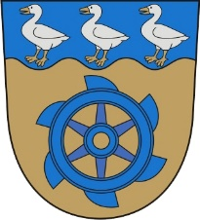

HARJU MAAKOND
ANIJA VALLAVALITSUS
K O R R A L D U S

Kehra 26.08.2025 nr 2-3/412

Anija valla 2025. aasta huvihariduse ja huvitegevuse
kava kinnitamine

Kohaliku omavalitsuse korralduse seaduse § 30 lõike 1 punkti 3 ja noorsootöö seaduse § 15² ning haldusmenetluse seaduse § 64 lõike 1 ja § 74 lõike 1 alusel, Anija Vallavalitsus

k o r r a l d a b :

1. Kinnitada Anija valla 2025. aasta huvihariduse ja huvitegevuse kava uues redaktsioonis vastavale korralduse lisale.
2. Tunnistada kehtetuks Anija Vallavalitsuse 28.05.2025 nr 2-3/243 „Anija valla 2025. aasta huvihariduse ja huvitegevuse kava kinnitamine“.
3. Korraldus jõustub teatavakstegemisest.
4. Käesoleva korralduse peale võib esitada vaide Anija Vallavalitsusele haldusmenetluse seaduses sätestatud korras 30 päeva jooksul arvates korraldusest teadasaamise päevast või päevast, millal oleks pidanud korraldusest teada saama või esitada kaebus Tallinna Halduskohtule halduskohtumenetluse seadustikus sätestatud korras 30 päeva jooksul arvates korralduse teatavakstegemisest.

/allkirjastatud digitaalselt/
/allkirjastatud digitaalselt/
Riivo Noor
vallavanem Heldi Laks
vallasekretär

